**UNIVERSIDAD NACIONAL MAYOR DE SAN MARCOS**

**Universidad del Perú, Decana de América**

**Facultad de Ingeniería de Sistemas e Informática**

**Escuela Académico Profesional de Ingeniería de Sistemas**



**SISTEMA INTELIGENTE USANDO UNA RNA PARA LA OPTIMIZACIÓN DEL PROCESO DE SELECCIÓN DE LOS RACIMOS MADUROS DE LA PALMA ACEITERA**

**CASO DE ESTUDIO: ASOCIACIÓN JOSÉ CARLOS MARIATEGUI (AJCM), UCHIZA - TOCACHE - SAN MARTIN - PERU**

Tesis para optar por el Grado Profesional de:

**INGENIERO EN INGENIERÍA DE SISTEMAS**

Presentado por:

**FRANCESCOLY PAOLO PEREZ TTITO**

Ciudad Universitaria, junio de 2018

Francescoly Paolo Perez Ttito

**SISTEMA INTELIGENTE USANDO UNA RNA PARA LA OPTIMIZACIÓN DEL PROCESO DE SELECCIÓN DE LOS RACIMOS MADUROS DE LA PALMA ACEITERA**

**CASO DE ESTUDIO: ASOCIACIÓN JOSÉ CARLOS MARIATEGUI (AJCM), UCHIZA - TOCACHE - SAN MARTIN - PERU**

“Tesis presentada a la Universidad Nacional Mayor de San Marcos (Lima - Perú), para obtener el grado de Ingeniero de Sistemas”

Asesor: Ing. Huayna Dueña, Ana María

UNMSM - LIMA

JUNIO 2018

GLOSARIO DE TÉRMINOS

**AJCM**. - Asociación José Carlos Mariátegui, asociación dedicada a la venta de racimos maduros de palma aceitera.

**EPOA**. - La European Palm Oil Alliance, es una iniciativa empresarial para involucrar y educar a los interesados en la historia completa del aceite de palma. EPOA cola en diferentes países europeos facilitando la comunicación basada en la ciencia y creando una visión equilibrada sobre aspectos nutricionales y de sostenibilidad de la palma de aceite.

**FAO**. - Organización de las Naciones Unidas para la Alimentación y la Agricultura.

**JUNPALMA PERU**.- Junta Nacional de Palma Aceitera del Perú.

**RNA**. - Redes Neuronales Artificiales.

**RFF. -** Racimos de fruta fresca

**USDA**. - Departamento de Agricultura de los Estados Unidos.

ÍNDICE

ÍNDICE DE FIGURAS …………………………………………………………………. 5

ÍNDICE DE TABLAS………………………………………………………………….... 6

CAPÍTULO 1: INTRODUCCIÓN…………………………………………………….... 7

1.1 ANTECEDENTES…………………………………………………………...7

1.2 DEFINICIÓN DEL PROBLEMA…………………………………………...12

1.3 OBJETIVOS…………………………………………………………………12

1.3.1 OBJETIVO GENERAL……………………………………………………12

1.3.2 OBJETIVOS ESPECÍFICOS…………………………………………… 12

1.4 JUSTIFICACIÓN…………………………………………………………… 12

1.5 ALCANCES…………………………………………………………………. 14

CAPÍTULO 2: ESTADO DEL ARTE …………………………………………………. 15

2.1 REVISION DE LA LITERATURA………………………………………… 15

2.2 TECNICAS REALIZADAS A SU INVESTIGACION …………………… 16

2.2.1 PROCESAMIENTO DIGITAL DE IMÁGENES ………………..16

2.2.2 PATRONES DE RECONOCIMIENTO DE IMAGEN ………… 21

2.2.3 ALGORIIMOS DE CLASIFICACION ………………………….. 21

2.2.4 DETECCION HIPERESPECTRAL ……………………………. 22

2.2.5 DETECCION TERMICA INFRARROJA ……………………… 23

2.3 CASOS DE ÉXITO ………………………………………………………… 23

2.3.1 ARTICULO 2 ………………………………………………………23

2.3.2 ARTICULO 3 ………………………………………………………27

2.3.3 ARTICULO 4 ………………………………………………………32

2.3.4 ARTICULO 5 ………………………………………………………35

REFERENCIAS BIBLIOGRÁFICAS………………………………………………….. 39

ÍNDICE DE FIGURAS

Figura 1.1 Rendimiento por hectárea de los principales aceites para el

consumo humano [Oil World, 2016] …………………………………………………. 7

Figura 1.2 Producción de aceite a nivel mundial (Toneladas) [FAO, 2013] ……. 8

Figura 1.3 Producción de aceite de palma en ÁFRICA, ASIA Y AMÉRICA

CENTRAL (Toneladas) [FAO, 2013] …………………………………………………8

Figura 1.4 Principales productores de aceite de palma del 2000 al 2015

[Oil World, 2016] ……………………………………………………………………….. 9

Figura 1.5 Producción de aceite de palma en AMÉRICA DEL SUR (Toneladas) [FAO, 2013] …………………………………………………………………………..… 9

Figura 1.6 Principales semillas oleaginosas: superficie en 2015

(Total:274,4 millones de hectáreas) [Oil World,2016] ……………………………..10

Figura 1.7 Producción mundial de aceites y grasas en 2015 (179,6 millones de toneladas) [Oil World,2016] …………………………………………………………..10

Figura 2.1 Gradiente de Canny………………………………………………………. 17

Figura 2.2 Ecuación Gaussiana ………………………………………………..……. 17

Figura 2.3 Componente de la gradiente …………………………..…………………18

Figura 2.4 Estimación de orientación de bordes ……………………………...…….16

Figura 2.5 Transformada de Hough………………………………………………….. 19

Figura 2.6 Diagrama de Flujo de la metodología…………………………..……….. 22

Figura 2.7 Relación entre los elementos de la muestra y la calidad de

los mangos …………………………………………………………………………….. 24

Figura 2.8 Representación funcional entre la RNA y los datos de

entrada y salida ………………………………………………………………………... 25

Figura 2.9 Base de entrenamiento de la RNA …………………………………….. 26

Figura 2.10 Funcionalidad entre neurotrainPattern ..……..……………………….. 26

Figura 2.11 Capa azul de la imagen de un banano ……………………………….. 28

Figura 2.12 Imagen binaria de la capa azul del modelo RGB .…………………... 29

Figura 2.13 Concatenación y formación de la imagen de la fruta ..……………... 29

Figura 2.14 Clasificador K-NN .……………………………………………….……... 30

Figura 2.15 Clasificador Bayesiano…………………………… .…………………... 33

Figura 2.16 Imagen típica de frutas de palma de aceite .........…………………... 33

Figura 2.17 Vista esquemática del sistema de imágenes hiperespectrales que muestra un racimo en el transportador …………………… .………………………. 33

Figura 2.18 Perfil espectral en diferentes etapas de maduración de frutos de palma de aceite nigrescens ……………………………………….…… .…………………... 34

Figura 2.19 Temperatura media de la imagen térmica de FFB determinada por polígono dibujado en el informe creado por 'FLIR Reporter' con la imagen térmica a la izquierda y la imagen digital correspondiente a la derecha……………………… .…………………... 36

ÍNDICE DE TABLAS

Tabla 1.1 Producción de aceite de palma en PERÚ (Toneladas) [FAO, 2013]……10

Tabla 1.2 Consumo de aceites vegetales en todo el mundo [EPOA, 2016]..……… 11

Tabla 2.1 Categorización de racimos de palma de aceite ………………..…………. 32

Tabla 2.2 Diagrama de líneas de la temperatura media del prototipo de dispositivo térmico y cámara térmica comercial para (a) FFB poco maduro, (b) FFB maduro y (c) FFB sobre maduro ………………………………………………………………..…………………….38

**CAPÍTULO 1: INTRODUCCIÓN**

**1.1 ANTECEDENTES**

El presente caso de estudio que se ha considerado es una **AJCM** dedicada a la siembra, cultivo, producción y venta de racimos de palma aceitera.

La **FAO** define a los cultivos oleaginosos como aquellos de los cuales se extraen aceites y grasas para su utilización en productos destinados a la alimentación humana y para fines industriales.

Las palmas oleaginosas (entre ellas la palma africana) son muy eficientes productoras de aceite. Se estima que las palmas africanas u oleaginosas producen 10 veces más aceite por unidad de cultivo que la soya y 5 veces más que la colza.

El Elaeis (“aceite” en griego), procedente de variedades de palmas, comprende 2 especies, ambas llamadas oleaginosas. La Elaeis guineensis, originalmente de África Occidental y la principal fuente de aceite de palma y la Elaeis oleifera (“productora de aceite”), originalmente de Centroamerica y Sudamerica, ambas crecen en forma silvestre.

El árbol de la palma aceitera es el cultivo oleaginoso más eficiente en términos de aprovechamiento del terreno. Tiene un rendimiento más alto en comparación con otros cultivos de aceite por hectárea de terreno.

Figura 1.1 Rendimiento por hectárea de los principales aceites para el consumo humano [Oil World, 2016]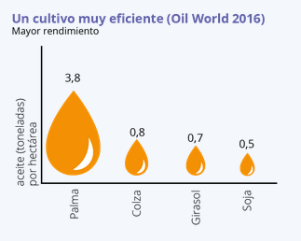

La producción mundial del aceite de palma ha aumentado de 15,2 millones de toneladas en 1995 a 62,6 millones de toneladas en el 2015. Este volumen se produce principalmente en Indonesia (53 %) y Malasia (32 %).

Color de los países con los datos más bajos: azul claro .

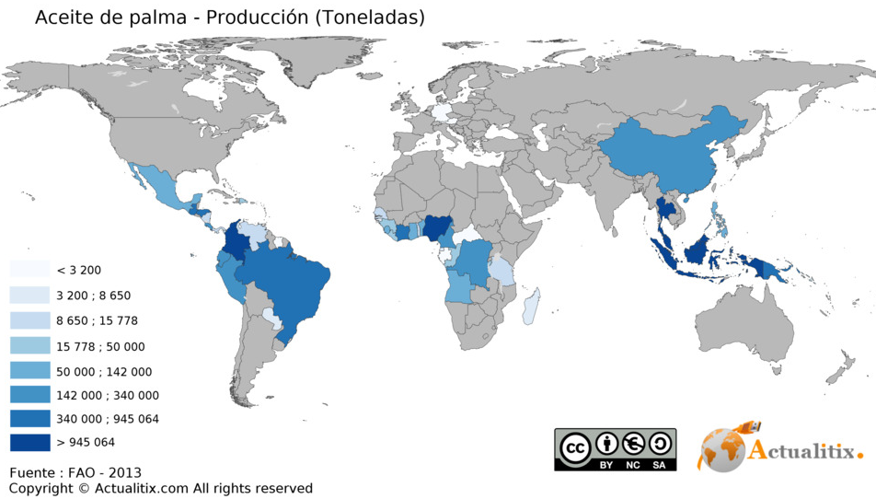Color de los países con los datos más altos: azul oscuro .

Figura 1.2 Producción de aceite a nivel mundial (Toneladas) [FAO, 2013]

**Producción Mundial de aceite de palma por regiones 2000 - 2013**

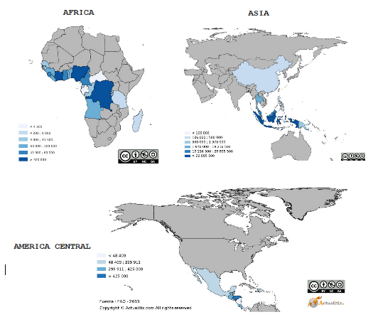

Figura 1.3 Producción de aceite de palma en ÁFRICA, ASIA Y AMÉRICA CENTRAL (Toneladas) [FAO, 2013]

**Mayores Productores de Aceite de Palma**

Indonesia y Malasia dominan la producción de aceite de palma durante los últimos 15 años

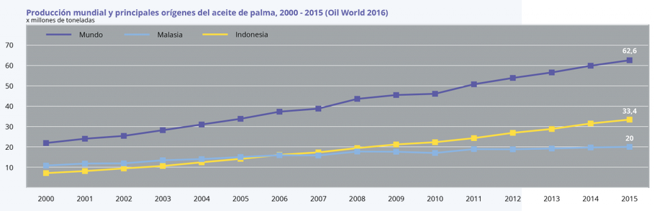

Figura 1.4 Principales productores de aceite de palma del 2000 al 2015 [Oil World, 2016]

**Producción de aceite de Palma en Sudamérica**

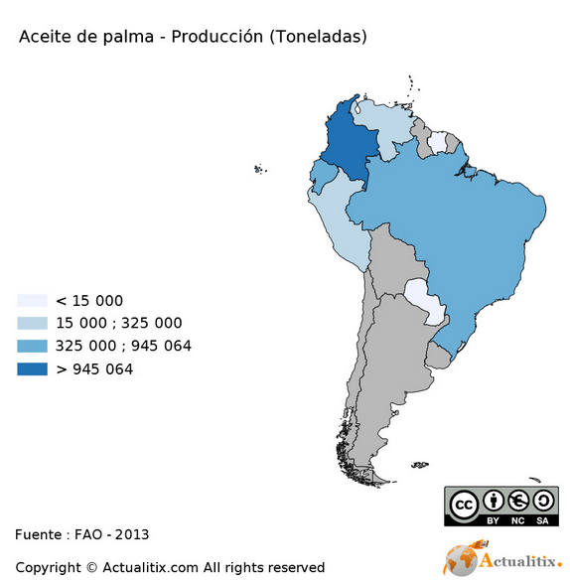Los 5 mayores productores en las Américas son: Colombia, Honduras, Guatemala, Brasil y Ecuador. Perú se encuentra en el puesto 6.

Figura 1.5 Producción de aceite de palma en AMÉRICA DEL SUR (Toneladas) [FAO, 2013]

Para el 2017, la producción mundial alcanzó 64.870.000 toneladas según la **USDA**, donde el principal productor de aceite de palma es Indonesia con 36 millones de toneladas, representa el 55,5% del total.

En el caso de **Perú**, la producción de aceite de palma en el 2017 ascendió a 286.000 toneladas, lo que representa el 0.45% del total según **JUNPALMA PERÚ**.

Tabla 1.1 Producción de aceite de palma en PERÚ (Toneladas) [FAO, 2013]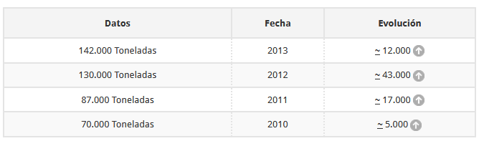

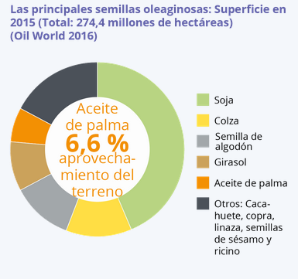Entre los principales cultivos de semillas oleaginosas, el aceite de palma representa el menor porcentaje (6,6 %) de todo el terreno cultivado de aceites y grasas a nivel mundial, pero contradictoriamente a esto el aceite de palma produce el mayor porcentaje (38,7 %) de la producción total.

Figura 1.6 Principales semillas oleaginosas: superficie en 2015 (Total:274,4 millones de hectáreas) [Oil World,2016]

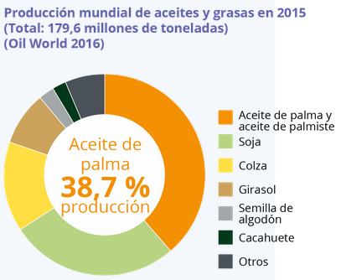

Figura 1.7 Producción mundial de aceites y grasas en 2015 (179,6 millones de toneladas) [Oil World,2016]

El consumo de la palma aceitera se ha elevado a nivel mundial, desde 14,6 millones de toneladas en 1995 hasta 61,1 millones de toneladas en el 2015, convirtiéndose en el aceite más consumido del mundo.

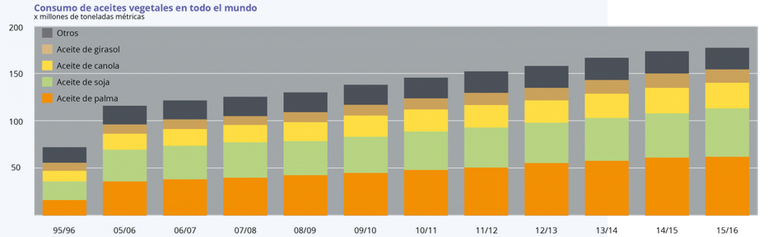

Tabla 1.2 Consumo de aceites vegetales en todo el mundo [EPOA, 2016]

**Creciente población y demanda por alimentos**

Se estima que en al año 2050 la población mundial alcanzará 9.100 millones de habitantes, convirtiéndose la demanda por alimentos en un factor decisivo para la sostenibilidad de las personas. Es en este escenario donde el desarrollo de la palma de aceite y sus derivados desempeñan un papel importante [González, 2016 ].

Las proyecciones de la **FAO** muestran que para alimentar a una población mundial de 9.100 millones de personas en 2050 sería necesario aumentar la producción de alimentos en 70 % entre 2005 y 2050.

Para atender esa demanda se tendría que sembrar:

* “333 millones de hectáreas de soya o 217 millones de hectáreas de colza o 36 millones de hectáreas de palma de aceite”.

**1.2 DEFINICIÓN DEL PROBLEMA**

La falta de percepción del personal encargado en la selección del racimo maduro de la palma aceitera debido a que se realiza de forma manual sin ningún tipo de criterio tanto en cosecha como en corte de racimos.

**1.3 OBJETIVOS**

**1.3.1 OBJETIVO GENERAL**

Construir y entrenar un sistema inteligente usando una red neuronal que sea capaz de reconocer la morfología y el color del racimo para la mejor selección del racimo con calidad óptima de maduración.

**1.3.2 OBJETIVOS ESPECÍFICOS**

* Explicar de qué manera se generan los patrones morfológicos que identifican a los racimos en estado de maduración óptimo.
* Explicar de qué manera se van a generar los rangos de colores que van a identificar a un racimo maduro.
* Explicar de qué manera se diseña una RNA para que reconozca los patrones morfológicos y los rangos de colores que van a identificar a los racimos maduros.
* Explicar de qué manera la RNA permite el reconocimiento de la calidad de rangos de colores y la morfología de los racimos maduros.

**1.4 JUSTIFICACIÓN**

En este caso es importante el problema en mención, ya que la selección del racimo maduro me va a permitir reducir de manera significativo los descuentos que se generan por la venta de racimos no maduros, por lo cual al realizar esta actividad de selección de racimos de forma manual o por experiencia del empleado a cargo, se corre el riesgo de que cometan errores como:

* Realizar el corte de un racimo que no es maduro.
* No seleccionar el racimo maduro para la venta.
* Impactar negativamente en el crecimiento de la asociación.

Basándonos en los artículos científicos:

**“Sistema automático de reconocimiento de fruta basado en visión por computador [Montoya +, 2013]”**

La revista presenta un sistema de reconocimiento capaz de identificar una fruta latinoamericana de entre un conjunto, establecido en una base de datos, utilizando técnicas de visión por computador. La investigación realizada permitió comparar los clasificadores KNN y Bayesiano y los modelos del color RGB y HSV, junto con las características de tamaño y forma.

Para la clase de frutas definidas en esta investigación se determinó que las características que mejor describen fueron los valores medios de los canales de RGB y la longitud de los ejes mayor y menor cuando se usaba el clasificador bayesiano, proceso que permitió obtener resultados con una exactitud igual al 90% en las pruebas realizadas.

**“Identificación del estado de madurez de las frutas con redes neuronales artificiales, una revisión [Figueredo +, 2015]”**

La revista presenta una aplicación de RNA y de visión artificial. Menciona las principales características de una RNA y los modelos. Define el procesamiento de imágenes digitales y las diferentes etapas que lo componen; todo esto para aplicar a la inspección de frutas. Se especifican diferentes trabajos en los que se aplican técnicas de RNA y visión artificial en el campo de los productos alimenticios y se identifica de manera concluyente el impacto de estas 2 técnicas tienen para la clasificación, el reconocimiento de patrones y la predicción en el sector de productos alimenticios.

**“Clasificación de racimos de fruta fresca en la planta de beneficio de palma utilizando técnica y tecnologías avanzadas [Rashid, 2016]”**

Este estudio aborda la clasificación de los racimos de fruta fresca (RFF) de la palma de aceite, las diversas técnicas avanzadas y de vanguardia de los laboratorios de la Universidad de Putra en Malasia respecto a la clasificación de **RFF**. Se enfoca en las técnicas que utilizan, color visible, hiperespectral e infrarrojo cercano, fluorescencia e imágenes térmicas. Menciona los distintos métodos de procesamiento de datos, como redes neuronales, lógica difusa y algoritmos genéricos.

La tecnología que se menciona en el estudio, tecnología de escaneo me permite clasificar los RFF en diferentes categorías de madurez.

**“Aplicación de la tecnología de visión electrónica en la industria palmera de Indonesia, [Soni +, 2016]”**

El estudio utilizada la técnica no destructiva de la visión electronica para evaluar la madurez de los racimos de fruta fresca (RFF) de la palma de aceite, así como sus índices de calidad. Los racimos se pueden clasificar en varias fracciones: F0, F1, F2, F3, F4 y F5. dichas fracciones se correlaciones con el estado de madurez del racimo, desde un racimo verde (F0) a uno maduro (F2) y hasta uno excesivamente maduro (F5)

Desde un punto Tecnológico, se va a desarrollar una metodología para generar los patrones morfológicos de los racimos de la palma africana, generar un rango de colores que me van a permitir identificar a los racimos maduros; así mismo se va mostrar detalladamente el proceso de construcción y el de entrenamiento que va a permitir el reconocimiento de los racimos maduros. También esta metodología puede ser aplicada a la papaya, piña y frutas en general.

Desde un punto de vista de optimización de procesos, con la implementación del Sistema Inteligente usando una RNA para la optimización del proceso de selección de los racimos de palma africana, se va a reducir el margen de error que se tenía por la selección manual del racimo, y más adelante con algunas variables que no se está tomando en cuenta y que pueda aportar más aún en la selección del racimo maduro poder alcanzar un proceso óptimo de más del 99% en todo el proceso de selección.

Desde un punto de vista rentable, una optimización mayor del que se tiene por la selección manual y que se lograría con el Sistema Inteligente significaría para toda la Asociación JCM un incremento en los pagos que se tiene por la venta de sus cosechas hacia la empresa, este incremento es considerable si estamos hablando de una cosecha de más de 100 toneladas mensuales.

**1.5 Alcances**

* El sistema inteligente será capaz de seleccionar y clasificar racimos de fruto fresco tomando en cuenta las variables de forma y color, de aquellos racimos que tengan una edad mínima de 2 años

CAPITULO 2: ESTADO DEL ARTE

En este capítulo abarcaremos temas sobre la revisión de la literatura y trabajos previos relacionados a la selección de racimo maduro de la palma africana, dentro de los cuales se presentar algoritmos, aplicativos (software) y casos de éxitos que se han investigado para poder determinar posteriormente cual es la solución que mejor se puede aplicar.

2.1 REVISION DE LA LITERATURA

En el año 2012, el ingeniero Vega Huerta Hugo F., presentó un sistema experto que procesa imágenes digitales de mangos mediante redes neuronales para dar solución al problema de la homogeneidad en la inspección y la tasa de errores en la clasificación de los mangos de tipo Kent, Haden y Tommy para su exportación a través del reconocimiento de su forma. La metodología que se aplica es la de generar patrones de entrenamiento para reconocer imágenes utilizando RNA, primero entrenando a la RNA y luego la fase de reconocimiento y así diferenciar la calidad morfológica de los mangos para su exportación. El principal beneficio que se obtuvo fue el incremento de las ganancias en la exportación debido a la reducción debido al margen de error en la clasificación de mangos pasando del 17.3 % al 2.3% así como también la automatización los procesos de entrenamiento de las RNA y el reconocimiento de mangos. [Vega Huerta, 2012]

En el 2014, Bensaeed O. M., Shariff A. M, Shafri H., Alfatni M., para detectar la madurez de fruta fresca de palma aceitera para dar solución al problema de la clasificación precisa de los frutos de la palma aceitera fresca según los niveles de madures. Los racimos de fruta fresca de escanearon usando un dispositivo hiperespectral y se registró la reflectancia a diferentes longitudes de onda. Un total de 469 frutos RFF de palma aceitera (nigrescens, virescens, oleífera) se clasificaron como sobre maduro, maduros y poco maduros. Se midieron los atributos del fruto del rango de longitud de onda visible e infrarrojo cercano (400 nm. a 1000 nm.). La RNA clasifico las diferentes regiones de longitud de onda en la fruta de la palma aceitera a través del procesamiento de pixeles. La precisión lograda por el enfoque se comparó con la del sistema convencional que emplea clasificación manual basada en las observaciones de un clasificador humano. El enfoque de clasificación tiene una precisión de más del 95 % para los tres tipos de frutas de palma aceite. Los resultados de la investigación ayudaran a aumentar la calidad de la cosecha y la eficiencia de los RFF. [Bensaeed +, 2014]

Montoya Holguín Christian, Cortés Osorio Jimmy A., Chaves Osorio José A., construyeron una báscula electrónica capaz de clasificar frutas, dispositivo que pretende contribuir a la solución del problema de identificación y clasificación de productos agrícolas en los supermercados. La investigación realizada permitió comparar clasificadores KNN y bayesianos y los modelos del color RGB y HSV, junto con las características de tamaño y forma. Para la clase de frutas definidas en esta investigación se determinó que las características que mejor las describieron fueron los valores medios de los canales RGB y la longitud de los ejes mayor y menor cuando se usaba el clasificador bayesiano, proceso que permitió obtener resultados con una exactitud igual al 90 %en las pruebas realizadas, encontrándose que no siempre el seleccionar una mayor cantidad de variables para formar el vector descriptor permite que los clasificadores entreguen una respuesta más acertada. [Montoya +, 2014]

En el año 2016, Zolfagharnassab S, Vong C. N., Shariff A. R. Ehsani R., Jaafar H. Z. E. y Aris I. utilizaron un prototipo de dispositivo térmico de bajo costo para medir la temperatura de los RFF a niveles de madurez, el experimento se repitió usando una cámara térmica comercial. Luego se comparó la temperatura media obtenida tanto del prototipo como de los sensores térmicos. Estos resultados mostraron que el dispositivo térmico es capaz de estimar la temperatura media de los RFF de palma aceitera y así poder dar solución al problema de la clasificación de racimos maduros. [Zolfagharnassab +, 2016]

En el año 2017, Herrera Aguilar I., Sandoval Gonzales O., Malagón Gonzales F., Águila Rodríguez G., Gonzales Sánchez B., y Flores Cautle J.J.A. presentaron un sistema automático basado en el procesamiento de imágenes para dar solución al problema de la selección en post cosecha de limón persa (Citrus Latifolia Tanaka) dado que es la mayor producción de limón en México. Una cámara de inspección establece las condiciones necesarias para el procesamiento de imágenes realizando el análisis y segmentación de color, así como también el análisis morfológico del fruto, el cual determinar sus características y calidad. Fue desarrollado con la intención de dotar a los pequeños productores de un equipo que les ayude en su tarea de selección con el fin de promover la exportación [Herrera +, 2017].

2.2 TECNICAS REALIZADAS A SU INVESTIGACION

2.2.1 **Procesamiento digital de imágenes - Algoritmo**

Dentro del procesamiento de imágenes hay cinco procesos:

1. **Control de iluminación:** aquí se establece las condiciones del entorno para que se reduzcan las fuentes de error que conduzcan a un sobre procesamiento de imagen. Los factores a tomar en cuenta son la selección del fondo de imagen, que debe permitir una selección sencilla de los objetos a procesar (fondo claro que aumente la iluminación de la escena) y que contraste con los limones. Posteriormente se usó iluminación LED de alta intensidad que garantiza una iluminación estable y constante.
2. **Segmentación de color:** la información provista por la mayoría de las cámaras web corresponde al formato RGB, esta representación no aporta información sobre el tono (Hue), y la saturación (Chroma) que sirve para nuestros objetivos perseguidos. Es por lo tanto que se hace una trasformación al sistema HSV (Hue-Saturation-Value) provee información pertinente.
3. **Separación por regiones de interés:** en procesamiento de imágenes existe una relación entre calidad de imagen y velocidad de ejecución; esto es debido a que mayor calidad de imagen mayor es el número de operaciones que tiene que realizar. Para simplificar esto se trabaja en regiones de interés (ROI), que es equivalente a trabajar con múltiples imágenes pequeñas pero que corresponden a zonas útiles para la búsqueda de limones.
4. **Detección de contorno:** con la intención de reducir el costo de procesamiento, se aplica un filtrado de detección de contorno llamado filtro de Canny.

Operador de Canny:

Esta técnica, que se caracteriza por estar optimizada para la detección de bordes diferenciales, consta de 3 fases pero algunos autores agregan una última fase, siendo en total 4 fases.

Fases de detección de bordes de canny:

1.- Obtención del gradiente

2.- Supresión no máxima al resultado del gradiente

3.- Histéresis de umbral a la supresión no máxima

4.- Cierre de contornos abiertos

* Obtención de Gradiente

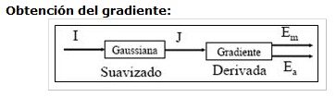

Figura 2.1 Gradiente de Canny

Para obtener el gradiente se tiene que suavizar la imagen

- Aplicar a la imagen I un suavizado gaussiano G o filtro gaussiano (también se puede aplicar otros filtros) J = I * G

- Para calcular el kernel gaussiano G utilizar la siguiente ecuación

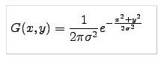

Figura 2.2 Ecuación Gaussiana

En seguida calcular el gradiente:

- Para cada pixel de la imagen J(i,j)

- Calcular las componentes del gradiente Jx y Jy

- Calcular la magnitud de los bordes



Figura 2.3 Componente de las gradientes

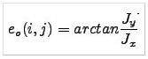Estimar la orientación de la normal de los bordes

Figura 2.4 Estimación de orientación de bordes.

* Supresión no máxima al resultado del gradiente

El objetivo de este paso es Obtener bordes de 1 pixel de grosor al considerar únicamente pixeles cuya magnitud es máxima en bordes gruesos y descartar aquellos cuyas magnitudes no alcancen ese máximo.

a) Para todo punto se obtiene la dirección más cercana dk a 0º, 45º,90º y 135º en Ea(i,j)

b) Si Em(i,j) es menor que uno de sus dos vecinos en la dirección dk,IN(i,j)=0. Si no IN(i,j)=Em(i,j)

* Histéresis de umbral a la supresión no máxima

Permite eliminar máximos procedentes de ruido, etc.

-Entrada IN, Ea, y dos umbrales T1 y T2 (T2>T1)

-Para todo punto en IN, y explorando en un orden:

->Localizar el siguiente punto tal que IN(i,j) > T2

->Seguir las cadenas de máximos locales a partir de IN(i,j) en ambas direcciones perpendiculares a la normal al borde siempre que IN>T1. Marcar los puntos explorados.

-La salida es un conjunto de bordes conectados de contornos de la imagen, así como la magnitud y orientación.

* Cierre de contornos abiertos (Algoritmo de Deriche y Cocquerez)

a) La imagen de entrada es una imagen de contornos binarizada (1= borde; 0=no borde)

b) Para cada punto de borde de un extremo abierto se le asigna un código que determina las direcciones de búsqueda para el cierre del contorno

c) Para los pixeles marcados con este código se marca como pixel de borde el de máximo gradiente en las tres direcciones posibles.

d) Se repiten los pasos hasta que se cierren todos los contornos.

1. **Detección de círculos:** debido a la geometría propia del limón y con el fin de reducir aún más el proceso de evaluación de tonalidad. Mediante el uso de la transformada de Hough Adaptativa es posible realizar la detección de formas en 2D

La transformada Hough es un algoritmo empleado en reconocimiento de patrones de una imagen, la cual permite encontrar formas como círculos, líneas, entre otras, dentro de la imagen. La versión más sencilla consiste en encontrar líneas, pero de acuerdo a la imagen y problema que se tenga se puede modificar para encontrar otro tipo de formas. El modo de funcionamiento es estadístico y de acuerdo a los puntos que se tengan se debe averiguar las posibles líneas en las que puede estar el punto, lo cual se logra por medio de una operación que es aplicada a cada línea en un rango determinado. La trasformada Hough utiliza dentro de su funcionamiento una representación paramétrica de forma geométrica, es decir, que si se tiene una recta, esta se representaría con los parámetros r y θ, donde r es la distancia entre a línea y el origen, y θ es el ángulo del vector desde el origen al punto más cercano. Por medio de la parametrización la ecuación de la recta se podría escribir de la siguiente manera.

Figura 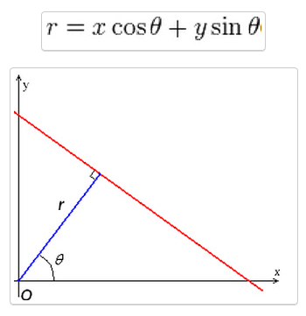2.5 Transformada de Hough

Una de las características que posee la trasformada es que si se representan en un plano cartesiano la recta quedaría representada mediante las coordenadas ( r ,θ), y el punto  se representaría como una función senoidal. Por tal motivo si se tienes dos puntos, estos se simbolizarían por medio de dos senoides desfasadas alfa grados de acuerdo a las coordenadas de los puntos, pero si los dos puntos compartes la misma recta las dos senoides se terminarán cruzando cada 180 grados ya que la función senoidal representa el conjunto de las infinitas rectas que pasan por el punto.

Ventajas

* Implementación económica en comparación con otro tipo de tecnología como cámaras hiperespectrales o sensores electrónicos con medición del color.
* Obtiene una mayor información y se alcanza una mayor robustez en el algoritmo.
* Procesamiento de la imagen en tiempo real.

Desventajas

* Se requiere de una cámara web de buena resolución para poder hacer las capturas de imagen con buena calidad.
* Utilizar múltiples cámaras especializadas de alta velocidad, dado que es la velocidad de adquisición de la imagen quien limita la velocidad de selección.
* EL criterio de selección “rechazo”, basado en el promedio de toma puede ser restrictivo si se evalúa por toma.

2.2.2 **Patrones de reconocimiento de imágenes – Modelo**

El reconocimiento de patrones, llamado también lectura de patrones, identificación de figuras y reconocimiento de formas consiste en el reconocimiento de patrones de señales. Los patrones se obtienen a partir de los procesos de segmentación, extracción de características y descripción, donde cada objeto queda representado por una colección de descriptores.

Dentro de este modelo se desarrolla 8 etapas:

1. Diseño
2. Muestra para el entrenamiento de la RNA
3. Selección de muestra
4. Generar los datos de entrada a partir de los datos de muestra
5. Arquitectura de la RNA
6. Generar los datos de salida
7. Generar la base de entrenamiento
8. Entrenamiento de la RNA
9. Prueba de eficiencia

Ventajas:

* El Sistema experto permite automatizar los procesos de entrenamiento de las RNA y los procesos de reconocimiento de mangos.

Desventajas:

* El trabajar con imágenes solidas no es recomendable, se recomienda trabajar con los bordes de dichas imágenes debido a que el reconocimiento de patrones se basa en un porcentaje de equivalencia entre las imágenes y las formas.
* Para la selección de muestras de entrenamiento es necesario de un experto, ya que sin ello no se tendría éxito en el entrenamiento.

2.2.3 **Algoritmos de Clasificación – Algoritmo**

Con el fin de contribuir a la modernización de los supermercados, se propone un sistema basado en visión por computador que estará en la capacidad de realizar la percepción autónoma e identificación de las frutas, tiene las siguientes etapas:

1. Segmentación.
2. Descripción.
3. Reconocimiento.
4. Interpretación.

Ventajas:

* Se puede incrementar el número de clases a reconocer en frutas y con esto reconocer mayor diversidad de frutas.
* La probabilidad de aciertos es muy elevada, alrededor de 90% haciendo robusto al reconocer 9 clases de frutas.

Desventajas:

* reconocimiento de la fruta de manera individual.

2.2.4 **Detección hiperespectral – Método**

Preparación de la muestra

Imagen hiperespectral de la palma de aceite

Procesamiento espectral de pixeles

Eliminar el fondo

Discriminación de pixeles

Procesamiento de imagen

Reducción del ruido con filtro de paso bajo

Clasificación

RNA

Entrenamiento

Validación

Resultados

Figura 2.6 Diagrama de flujo de la metodología

2.2.5 **Detección térmica infrarroja – técnica**.

Consta de las siguientes etapas:

1. Muestras
2. Recopilación de datos
3. Análisis de datos
4. Resultados

2.3 CASOS DE EXITOS

2.3.1 ARTICULO 2

**TITULO**: Redes neuronales para el reconocimiento de la calidad morfológica de mangos exportables.

**AUTOR** (ES): Hugo Froilán Vega Huerta.

**INSTITUCION/ EMPRESA**: Biofruit del Perú S.A.C.

**CIUDAD:** Lima **PAIS:** Perú **AÑO:** 2012

ANTECEDENTES

Empresa dedicada a la producción, empaque y comercialización de productos hortofrutícolas. Más de 10 años en el mercado de la exportación de mangos, con altos niveles de calidad y

es por la calidad que en los últimos años se está generando pérdidas en la exportación.

PROBLEMA

La inspección basada en operadores humanos presenta dos problemas importantes: la falta de homogeneidad en la inspección y una tasa importante de errores de clasificación asociados al cansancio, esto ocasiona la mala clasificación de mangos realizado a través de la inspección visual.

JUSTIFICACION

Desde un punto Tecnológico, se va a desarrollar una metodología para generar los patrones morfológicos de los racimos de la palma africana, generar un rango de colores que me van a permitir identificar a los racimos maduros; así mismo se va mostrar detalladamente el proceso de construcción y el de entrenamiento que va a permitir el reconocimiento de los racimos maduros. También esta metodología puede ser aplicada a la papaya, piña y frutas en general.

Desde un punto de vista de optimización de procesos, con la implementación del Sistema Inteligente usando una RNA para la optimización del proceso de selección de los racimos de palma africana, se va a reducir el margen de error que se tenía por la selección manual del racimo, y más adelante con algunas variables que no se está tomando en cuenta y que pueda aportar más aún en la selección del racimo maduro poder alcanzar un proceso óptimo de más del 99% en todo el proceso de selección.

SOLUCION TECNOLOGICA

Dentro de este modelo se desarrolla 8 etapas:

* Diseño
* Muestra para el entrenamiento de la RNA
* Selección de muestra
* Generar los datos de entrada a partir de los datos de muestra
* Arquitectura de la RNA
* Generar los datos de salida
* Generar la base de entrenamiento
* Entrenamiento de la RNA
* Prueba de eficiencia
* **Diseño**: Se emplea dos etapas, la primera un diseño no experimental y la segunda diseño experimental; la etapa no experimental corresponde al manejo de los valores de las formas de los mangos y su calidad de exportable, se trabaja con un modelo matemático para la captura del patrón morfológico de las imágenes digitales mientras que en la segunda etapa se utiliza el modelo de prueba y pos prueba con grupos experimentales.
* **Muestras para el entrenamiento de la RNA**: Para el entrenamiento de RNA se debe tener una muestra especialmente seleccionada. La muestra no depende del tamaño de la población sino de cuan diferentes son entre si los elementos que conforman dicha población. El objetivo es reconocer los 3 tipos de mangos exportables, por lo tanto, se tomará tres tipos de muestras independientes entre sí. Se determina que 10 unidades serían suficientes para confirmar cada muestra que representa la variedad de formas existentes.
* **Selección de muestra**: la muestra es de tamaño 10 por cada tipo de mango, conformada de la siguiente manera:
  + **M1**: 10 unidades de mango de tipo Kent exportable.
  + **M2**: 10 unidades de mango de tipo Haden exportable.
  + **M3**: 10 unidades de mango de tipo Tommy exportable.
* **Generar los datos de entrada a partir de los datos de muestra**:

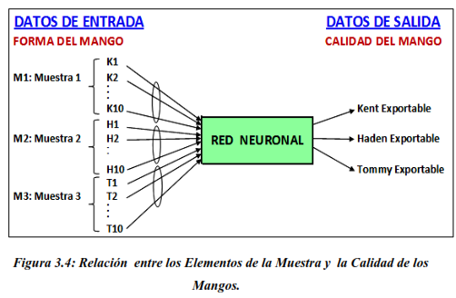La dependencia funcional referida a los elementos de nuestra muestra es la siguiente:

Figura 2.7 Relación entre los elementos de la muestra y la calidad de los mangos.

La muestra elegida será M1 = {k1, k2, k3…. k10}, que corresponde a 10 mangos del tipo Kent. De esta muestra pasamos a tomar captura de imágenes a través de una cámara digital, para luego convertir estas imágenes en datos binarios.

* **Arquitectura de la RNA:** Se divide en:
  + **Capa de entrada:** el vector de entrada X almacena la imagen de un mango convertida en datos consta de 2500 valores binarios (0 y 1), por lo tanto, la RNA consta de 2500 neuronas de entrada.
  + **Capa de salida:** representada por los tipos de mangos de exportación (Kent, Haden y Tommy), por esto la capa de salida tiene 3 neuronas de salida.

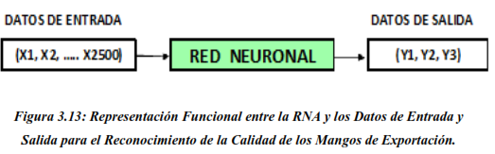

Figura 2.8 Representación funcional entre la RNA y los datos de entrada y salida.

* **Generar los datos de salida:** De acuerdo a la arquitectura definida y teniendo en cuenta la muestra seleccionada, los datos de salida que se generan son los siguientes.
  + a.- Si los datos de entrada corresponden a un mango tipo Kent exportable, entonces el vector de salida (Y1, Y2, Y3) será igual a (1, 0, 0). Como la muestra M1 está conformada por 10 mangos tipo Kent exportable, los datos de salida para cada elemento de M1 será (1, 0, 0).
  + b.- Si los datos de entrada corresponden a un mango tipo Haden exportable, entonces el vector de salida (Y1, Y2, Y3) será igual a (0, 1, 0). Como la muestra M2 está conformada por 10 mangos tipo Haden exportable, los datos de salida para cada elemento de M2 será (0, 1, 0).
  + c.- De modo similar para la para cada elemento de M3, la salida será (0, 0, 1).
  + d.- Si la entrada corresponde a un mango que no es exportable, cualquiera sea el tipo, la salida correspondiente será (0, 0, 0)
* **Generar la base de entrenamiento de la RNA:**

Se debe transformar la tabla de representación del conocimiento del experto, en datos procesables por el computador.

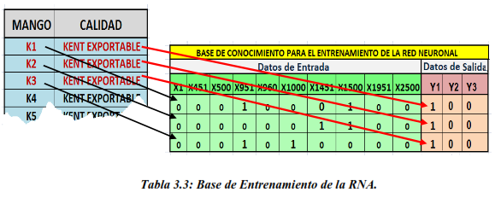

Figura 2.9 Base de entrenamiento de la RNA

Los mangos se representan por el vector lineal X de 2500 valores binarios, mientras que la calidad de mango se representa mediante el vector Y de 3 valores binarios.

* 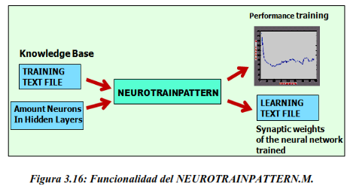**Entrenamiento de la RNA**: Se hace uso del software NEUROTRAINPATTERN.M desarrollada en Matlab.

Figura 2.10 Funcionalidad entre neurotrainPattern

Aquí se define el número de neuronas para la capa intermedia. Después de experimentar le llega a la conclusión de 400 neuronas de capa intermedia.

* **Prueba de eficiencia**: similar al proceso de entrenamiento, salvo que se tiene los pesos sinápticos del entrenamiento. Después de pasar el reconocimiento el software arroja un archivo con la información que luego es interpretada para al final reconocer correctamente los tipos de mangos exportables.

BENEFICIO

El proceso de clasificación de los mangos exportables se automatiza, y a la vez se reduce el margen de error significativamente trayendo con esto mayor ganancia en la exportación.

2.3.2 ARTICULO 3

**TITULO**: Sistema automático de reconocimiento de frutas basado en visión por computador.

**AUTOR** (ES): Montoya Holguín Christian, Cortés Osorio Jimmy A., Chaves Osorio José A.

**INSTITUCION/ EMPRESA**: Universidad Tecnológica de Pereira

**CIUDAD:** Pereira **PAIS:** Colombia **AÑO:** 2013

ANTECEDENTES

Es importante observar como el problema de clasificación de frutas ha sido de particular interés para los investigadores en el mundo, a continuación, se presentarán trabajos que tuvieron mayor correspondencia con el problema trata en esta investigación. En el 1992 G. kay y G. de Jader, plantea el diseño de un sistema de clasificación de frutas de alta velocidad basado solamente en la característica de color. En el 1996 Bolle R. M., Connel J. H. desarrolaron trabajos para un supermercado que facilitaba el reconocimiento de frutas y verduras, este trabajo es conocido como “ Veggie Vision”.

PROBLEMA

Error en la digitación del precio de las frutas por parte del cajero así como también mejorar el grado de satisfacción del usuario para agilizar las colas en los puntos de pagos.

JUSTIFIACION

Disminuir al máximo los errores en digitación del personal encargado de la clasificación de frutas, así como también optimizar el tiempo de atención al cliente.

SOLUCION TECNICA

Con el fin de contribuir a la modernización de los supermercados, se propone un sistema basado en visión por computador que estará en la capacidad de realizar la percepción autónoma e identificación de las frutas, tiene las siguientes etapas:

* Segmentación.
* Descripción.
* Reconocimiento.
* Interpretación.

La muestra se encuentra constituida por las siguientes frutas: manzana verde, manzana roja, mangos Tommy, naranja Tangelo, maracuyá, granadilla, kiwi, guayaba y banano.

Previo a las etapas se tiene que tomar en cuenta 2 aspectos, controlar la iluminación, dado que no dependerá de ese factor y tener construida una base de datos sobre la cual se va a realizar el entrenamiento del algoritmo de clasificación, dichas imágenes de la base de datos han sido tomadas con una cámara web en el formato RGB totalizando 90 imágenes en total, donde cada clase de fruta tiene 10 muestras,

* **Segmentación**: para detectar la fruta en la escena se utilizó la técnica de la segmentación mediante el umbral sobre la capa de color azul del modelo RGB. La parte de la capa azul genera un alto contraste con el fondo haciendo posible obtener una buena segmentación de la fruta utilizando el valor umbral bimodal.

Luego de la segmentación se calcula el valor del umbral utilizando el algoritmo global de OTSU sobre la capa azul de la imagen RGB de la fruta seleccionada.

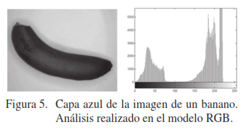

Figura 2.11 Capa azul de la imagen de un banano, modelo RGB

**Método de Otsu**: utiliza técnicas estadísticas para resolver el problema, en concreto utiliza la varianza que es una medida de la dispersión de valores, en este caso se trata de la dispersión de los niveles de gris.

El método otsu calcula el valor del umbral de forma que la dispersión dentro de cada segmento sea los más pequeña posible, pero al mismo tiempo lo más alta posible entre segmentos diferentes.

Luego de tener el valor umbral se procede a la binarización global de la capa azul, la que trasforma la imagen de capa azul del modelo RGB en una nueva imagen binaria (0,1)

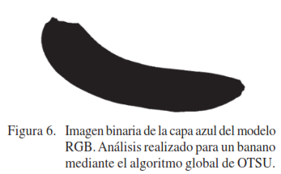

Figura 2.12 Imagen binaria de la capa azul del modelo RGB

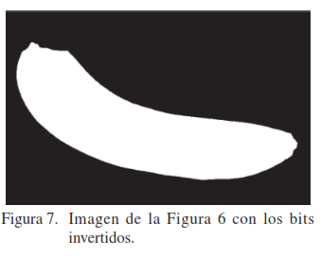Se invierte los valores de la imagen binaria para trabajar con el contorno, mas no con el fondo.

Figura2.13 Imagen binaria invertida invertidos

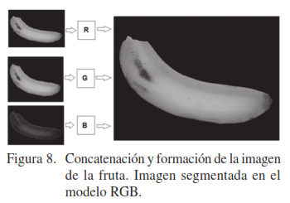Se repite el proceso con la capa R y G para al final concatenarlos y obtener una imagen segmentada en el modelo RGB.

Figura 2.13 Concatenación y formación de la imagen de la fruta.

* **Descripción:** el proceso de descripción, que consiste en obtener patrones determinantes que permitan diferenciar un tipo de fruta (clase) de otro distinto. Se tuvieron en cuenta el color, la forma y el tamaño.

Las características utilizadas para medir estas variables fueron: el área, el perímetro, la redondez, el eje mayor, el eje menor y el valor medio de los canales HSV y RGB.

Estos valores de los descriptores son utilizados y dan como resultado un patrón característico de cada fruta.

* **Reconocimiento de objetos**: se trabajaron los clasificadores KNN y bayesianos.

Clasificador KNN: conocida como vecino más cercano. La idea fundamental en la que se basa la regla del vecino más cercano reside en considerar las muestras pertenecientes a una misma clase se encuentran probablemente próximas en el espacio de representación. Para determinar la cercanía entre muestras, la regla utiliza el concepto de métrica de distancia, donde existen diferentes maneras de realizar esta medición.

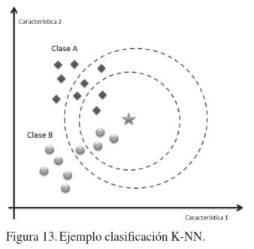

Figura 2.14 Clasificador K-NN

Por lo tanto, debido al conjunto de N muestras pasadas con clases definidas y a causa de una muestra nueva x de la que se desconoce su clase, esta se clasificará o etiquetará con la clase en la que la medida de la distancia de la nueva muestra x, con un elemento de las clases seleccionada, presento el valor mínimo.

Clasificador Bayesiano: Esta clase de algoritmo pertenece a la clase de clasificadores supervisados; es un clasificador probabilístico basado en el teorema de Bayes, siendo un método importante no solo porque ofrece un análisis cualitativo de las características y valores que intervienen en el problema, sino porque tiene en cuenta además la importancia cuantitativa de esas características.

Por lo tanto, para este clasificador un objeto con ciertas características distintivas hará parte de una determinada clase si la probabilidad de pertenecer a esta clase es mayor a la probabilidad de pertenecer a otra.

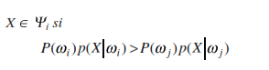

Figura 2.15 Clasificador Bayesiano

Donde:

Y es el espacio de características que está dividido en regiones Yi, i= 1,2, … N es el número de clases.

P (w) es la probabilidad a priori.

Luego de haber extraído las características determinantes que permiten describir las diferentes frutas y haber definido las técnicas a usar, se puede realizar la clasificación.

Para ello es necesario entrenar al clasificador con la base de datos construida con diferentes imágenes de frutas.

Para validar el clasificar se utilizó el método de **validación cruzada**, conocido como **k-fold**. Donde los datos de muestras se dividen en k subconjuntos, utilizando k-1 conjunto para el entrenamiento y 1 para la prueba.

* **Interpretación**: para la interpretación primero hay que clasificarlo.

Clasificación: aquí se entrega el número que representa la clase a la que pertenece la fruta que se está analizando. Ejm: si se está ingresando una nueva imagen al sistema y s realiza el proceso de segmentación, extracción de características y clasificación y el resultado es 2, quiere decir que la fruta pertenece al banano.

Una vez obtenido el resultado se muestra en pantalla el tipo de fruta y su masa respetiva.

BENEFICIO

Automatización del proceso de clasificación de las frutas y digitación de los precios, trayendo consigo optimizar el tiempo de atención al cliente.

2.3.3 ARTICULO 4

**TITULO**: Gradación de la fruta de la palma aceitera utilizando un dispositivo hiperespectral y algoritmo de aprendizaje automático

**AUTOR** (ES): Bensaeed O. M., Shariff A. M, Shafri H., Alfatni M

**INSTITUCION/ EMPRESA**: Universidad de Putra – Malasia. Facultad de ingeniería.

**CIUDAD:** Selangor **PAIS:** Malasia **AÑO:** 2014

ANTECEDENTES

Los trabajadores emplean el método convencional que requiere el uso de su experiencia para evaluar la condición del racimo de palma de aceite. Esto se logra visualmente haciendo un corte en las frutas para ver el color del mesocarpio y contar el número de frutas aflojadas por racimo. La clasificación manual de los RFF es un proceso que requiere mucho tiempo y mano de obra además que es propenso a la evaluación sesgada y el error humano.

PROBLEMA

Un problema importante al que se enfrentan los exportadores y productores de palma aceitera es la clasificación precisa de los frutos de la palma de aceite fresca según sus niveles de madurez.

JUSTIFICACION

Nuevas formas de clasificación de racimos de palma aceitera y encontrar en método no destructivo para la inspección de la fruta.

SOLUCION TECNICA

* **Preparación de muestras**: Las frutas de palma de aceite se pueden clasificar en seis categorías: negra, poco madura, madura, demasiado madura, vacía y podrida.

|  |  |
| --- | --- |
| **Categoría** | **descripción** |
| Negro (no maduro) | Manojo con frutas completas |
| Duro (poco maduro) | Manojo con 1 a 9 frutas separadas |
| Maduro | Manojo con 10% a 50% de frutas desprendidas |
| Sobre maduro | Manojo con 50% a 90% de frutas desprendidas |
| Racimo Vacío | Manojo con más del 90% de frutas desprendidas |
| Podrido | Manojo con todo o parte que se volvió negro |

Tabla 2.1 Categorización de racimos de palma de aceite

De un total de 469 racimos evaluados por inspectores fueron asignados, evaluados y divididos en tres tipos (nigrescens, virescens, oleifera). Cada tipo de racimos de frutas de palma de aceite tiene tres categorías de madurez (poco maduras, demasiado maduras y maduras) fueron determinadas cualitativamente por un experto humano

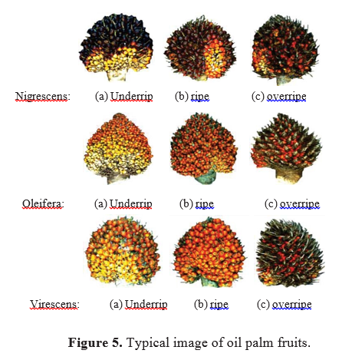

Figura 2.16 Imagen típica de frutas de palma de aceite.

* 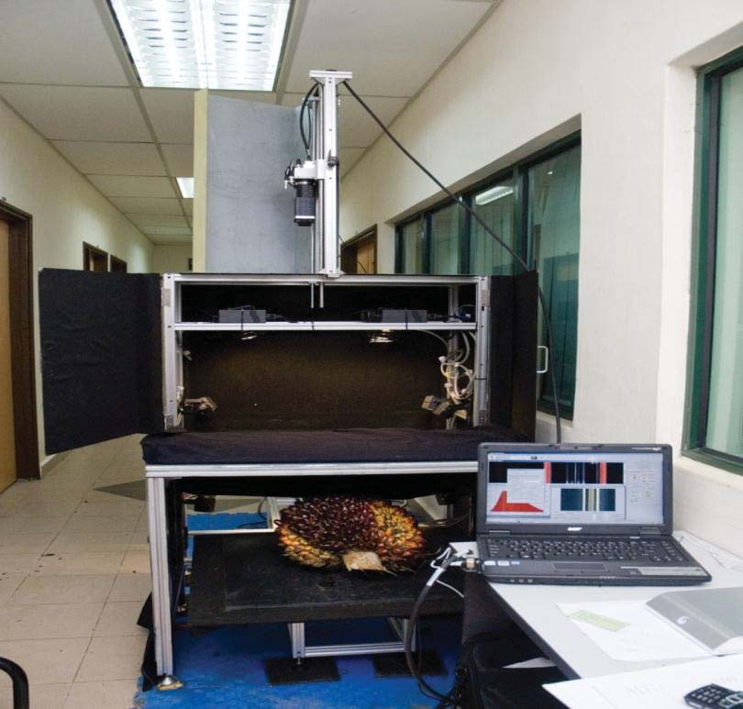**Preparación del dispositivo hiperespectral:** El sistema de sensor activo hiperespectral utilizado para la recopilación de datos. Los RFF se escanean y se registra la reflectancia de las diferentes longitudes de onda.

Figura 2.17 Vista esquemática del sistema de imágenes hiperespectrales que muestra un racimo en el transportador.

* **Procesamiento espectral de pixeles**: la RNA clasifica las diferentes regiones de longitud de onda en las frutas de palma aceitera mediante el procesamiento pixel – wise.
* **Reducción del ruido con filtro:** mantiene los componetes de baja frecuencia de la imagen, lo suaviza. Tiene los mismos pesos en cada elemento del nucleo y también cambia el valor del pixel central con un promedio de los valores vecinos. El tamaño practico del kernel es 11x11
* **Clasificación**: Un total de 469 frutas fueron inspeccionadas y distribuidas en tres tipos de frutas de palma de aceite que tienen tres clases (poco maduras, maduras y demasiado maduras). Estas muestras se analizaron en dos etapas, una etapa es cada tipo de fruto de palma de aceite analizando individualmente para obtener la reflectancia para cada clase de fruta y qué longitud de onda puede distinguir entre las tres categorías, y la segunda etapa todos los tipos de fruta de palma de aceite están juntos a una longitud de onda específica que puede seleccionarse por el porcentaje de alta reflectancia para cada tipo de fruto de palma aceitera.
* **Entrenamiento y validación**: Estas muestras se aleatorizaron y se separaron en conjuntos de datos de entrenamiento y prueba independientes (75:25) para evaluar diferentes algoritmos de clasificación.

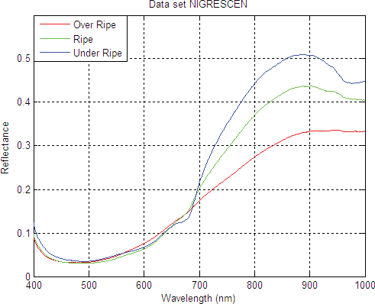La Figura presenta las formas típicas de los espectros de reflectancia de fruta de palma de aceite maduros, maduros y sobre maduros. La diferencia más importante es el orificio de absorción de clorofila (alrededor de 675 nm.), que desaparece a medida que la fruta madura.

Figura 2.18 Perfil espectral en diferentes etapas de maduración de frutos de palma de aceite nigrescens

BENEFICIO

Automatización del proceso de clasificación

2.3.4 ARTICULO 5

**TITULO**: Comparación de la temperatura media tomada entre un prototipo comercial y un sensor térmico en la estimación de la temperatura media de los racimos de fruta fresca.

**AUTOR** (ES): Zolfagharnassab S, Vong C. N., Shariff A. R. Ehsani R., Jaafar H. Z. E. y Aris I.

**INSTITUCION/ EMPRESA**: Universidad de Putra – Malasia. Facultad de ingeniería

**CIUDAD:** Selangor **PAIS:** Malasia **AÑO:** 2016

ANTECEDENTES

La percepción remota terrestre ha introducido le técnica de detección de infrarrojo térmico para utilizar imágenes terminas. La radiación emitida desde el objeto se convierte en imagen con datos de temperatura. Dentro de las investigaciones que utilizan imágenes térmicas son: Vadivambal en el 2011 detectó las barbillas de brotes con imágenes térmicas y descubrieron que la temperatura superficial de los granos de cebada sanos es menor que la de los granos de cebada dañados.

PROBLEMA

Selección de los frutos de la palma de aceite fresca según sus niveles de madurez.

JUSTIFICACION

Optimización del proceso de selección de RFF.

SOLUCION TECNICA

Consta de las siguientes etapas:

1. Muestras
2. Recopilación de datos
3. Análisis de datos
4. Resultados

* **Muestras:** Hubo un total de 90 RFF de palma aceitera (30 RFF de palma aceitera de cada categoría: poco maduros, maduros y demasiado maduro.

Uno de los criterios utilizados es el de las frutas separadas del racimo donde las RFF sub-maduras tenían de 1 a 9 frutas separadas del racimo, mientras que las RFF maduras tenían 10% a 50% de frutas separadas del racimo. Por otro lado, RFF demasiado maduro tenía 50% a 90% de frutos separados del racimo.

* **Recopilación de datos**: Todos los RFF se colocaron encima de los sacos etiquetados con un RFF por un saco en el suelo en el molino. Luego, la temperatura de cada RFF fue medida por el dispositivo térmico prototipo. Los datos de temperatura se registraron en el formato de 'documento de texto' para un análisis de datos adicional. A continuación, cada imagen térmica de RFF se tomó utilizando una cámara térmica comercial que es la cámara térmica FLIR T440. La temperatura atmosférica y la humedad relativa se determinaron con el higrotermómetro FLER Extech y se registraron para ingresar en el ajuste de parámetros de la cámara térmica FLIR al analizar los datos de temperatura.
* 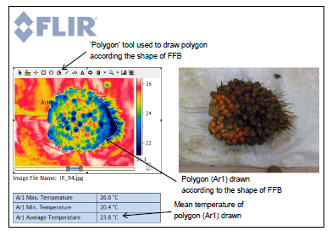**Análisis de datos**: La temperatura media de cada imagen térmica se determinó dibujando un polígono de acuerdo con la forma del FFB en el informe creado como se indica en la Figura 1. Se tabuló la temperatura media de cada FFB obtenida del prototipo de dispositivo térmico y cámara térmica comercial y su diferencia fue calculado Los gráficos de líneas y los gráficos de columnas se trazaron para comparar sus temperaturas medias. Además, la correlación de la temperatura media registrada por prototipo de dispositivo térmico y cámara térmica comercial se identifica mediante la correlación de Pearson del software PSS y el análisis de regresión se realiza trazando gráficos de dispersión para determinar las ecuaciones al relacionar sus temperaturas medias.

Figura 2.19 Temperatura media de la imagen térmica de FFB determinada por polígono dibujado en el informe creado por 'FLIR Reporter' con la imagen térmica a la izquierda y la imagen digital correspondiente a la derecha.

* Resultados: Comparación de la temperatura media entre prototipos dispositivo térmico y cámara térmica comercial. La temperatura media tomada por el prototipo dispositivo térmico es menor que el de comercial cámara térmica para la mayoría de las muestras de FFB excepto para 4 muestras de FFB submaduros y maduros y 12 muestras de FFB demasiado maduros como se indica en la Figura 2. La figura 3 representa la temperatura media promedio diferencia de diferente categoría donde 'Bajo-maduro', 'Maduro' y 'Sobremaduro' son las diferentes madurez niveles y 'Todos' indicando todas las muestras involucradas en el cálculo. El promedio de la temperatura media diferencia para cada categoría en la Figura 3 que presenta esa categoría 'Madura' tiene la media promedio más alta diferencia de temperatura (1.8 ° C) seguido de 'Underripe' categoría (1.39 ° C), categoría 'Todos' (1.08 ° C) y por último, categoría "demasiado madura" (0.05 ° C).



**(a)**

45

40

35

30

25

1 3 5 7 9 11 13 15 17 19 21 23 25 27 29

**Sample**

Commercial Thermal Camera (CT) Prototype Thermal Device (PT)



**(c)**

45

40

35

30

25

1 3 5 7 9 11 13 15 17 19 21 23 25 27 29

**Sample**

Commercial Thermal Camera (CT) Prototype Thermal Device (PT)



**(b)**

45

40

35

30

25

1 3 5 7 9 11 13 15 17 19 21 23 25 27 29

**Sample**

Commercial Thermal Camera (CT) Prototype Thermal Device (PT)

Tabla 2.2 Diagrama de líneas de la temperatura media del prototipo de dispositivo térmico y cámara térmica comercial para (a) FFB poco maduro, (b) FFB maduro y (c) FFB sobre maduro

BENEFICIO

Automatización de los procesos de selección de RFF.

**Referencias Bibliográficas**

Bensaeed O. M., Shariff A. M, Shafri H., Alfatni M, Oil Palm fruit using a hyperspectral device and machine learning algotithm. International remote sensing & GIS Conference and exhibition., 20, 2014.

Figueredo Avila, Gustavo A., Ballesteros Ricaurte, Javier A., Identificación del estado de madurez de las frutas con redes neuronales artificiales, una revisión, Revista de Ciencia y Agricultura, 13, pp. 117-132, 2016

González Cárdenas, Andrea. La Agroindustria de la palma de aceite en América. Revista Palmas, 37 (Especial Tomo II), pp. 215-228, 2016.

Montoya Holguín, Crhistian, Cortés Osorio, Jimmy A. Chaves Osorio, José A. Sistema automático de reconocimiento de fruta basado en visión por computador, Revista Chilena de ingeniería, 22, pp. 504- 516, 2014.

Rashid A., Clasificación de racimos de fruta fresca en la planta de beneficio de palma utilizando técnica y tecnologías avanzadas, Palmas 37 (Especial Tomo II), pp. 11 - 18, 2015

Vega Huerta, Hugo, Redes neuronales para el reconocimiento de calidad morfológica de mangos exportables para le empresa Biofruit SAC, Universidad Nacional Federico Villareal, Tesis de Ingeniero (2012), Lima, Perú.

Soni, P., & Makky, M. Aplicación de la tecnología de visión electrónica en la industria palmera de Indonesia, Revistas Palmas, 37, pp. 19-30, 2016.

Zolfagharnassab S, Vong C. N., Shariff A. R. Ehsani R., Jaafar H. Z. E. y Aris I. Comparación de la temperatura media tomada entre comercial y prototipo de sensor sistémico en la estimación de la temperatura media de los racimos de fruta fresca de palma aceitera. International food research journal, 23, 2016.